OBEC ŠIMONOVICE
ZÍSKALA NOVĚ PRÁVO POUŽÍVAT SVŮJ ZNAK A VLAJKU

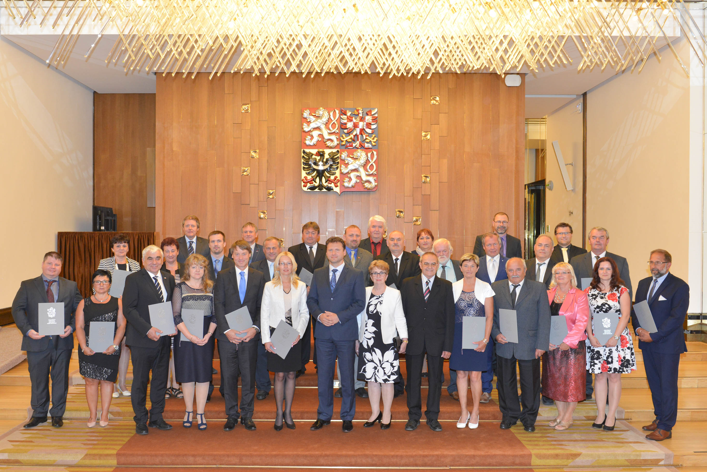

Nově právo používat své vlajky nebo znaky získalo v pondělí 25.6.2018 celkem 73 obcí, měst a městysů, mezi nimi i obec Šimonovice.
Dekret o udělení obecního symbolu, znaku a vlajky obce Šimonovice převzaly starostka obce Šimonovice Ing. Leona Vránová a autorka grafického návrhu paní Eva Třešňáková v Poslanecké sněmovně PČR od jejího předsedy pana Radka Vondráčka.
Právo užívat obecní symboly uděluje předseda Poslanecké sněmovny podle § 34a zákona č. 128/2000 Sb., o obcích (obecní zřízení), ve znění pozdějších předpisů, a v souladu s § 29 odst. 3) zákona č. 90/1995 Sb., o jednacím řádu Poslanecké sněmovny, ve znění pozdějších předpisů, na základě doporučení sněmovního Výboru pro vědu, vzdělání, kulturu, mládež a tělovýchovu.
Žádosti o udělení obecních symbolů projednává Podvýbor pro heraldiku a vexilologii. Podvýbor stanoví expertní skupinu, která je jeho poradním orgánem a je složena z odborníků v oboru heraldiky (nauka o znacích) a vexilologie (nauka o vlajkách).

Vyobrazení znaku a vlajky obce Šimonovice (viz Příloha).

Příloha
Znak a vlajka pro obec Šimonovice
(okres Liberec)
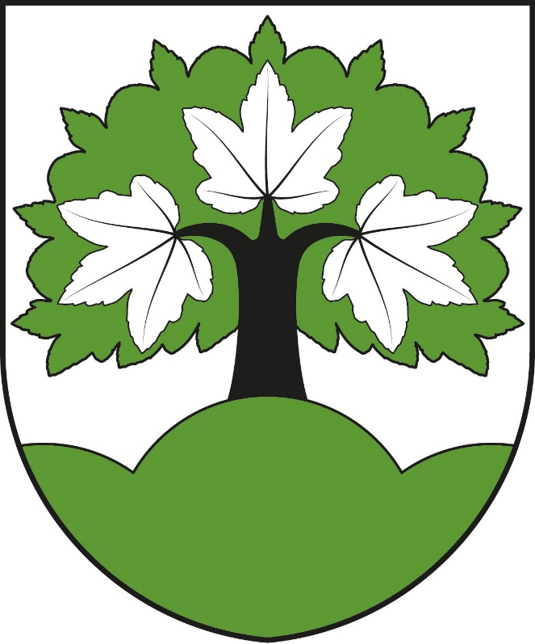

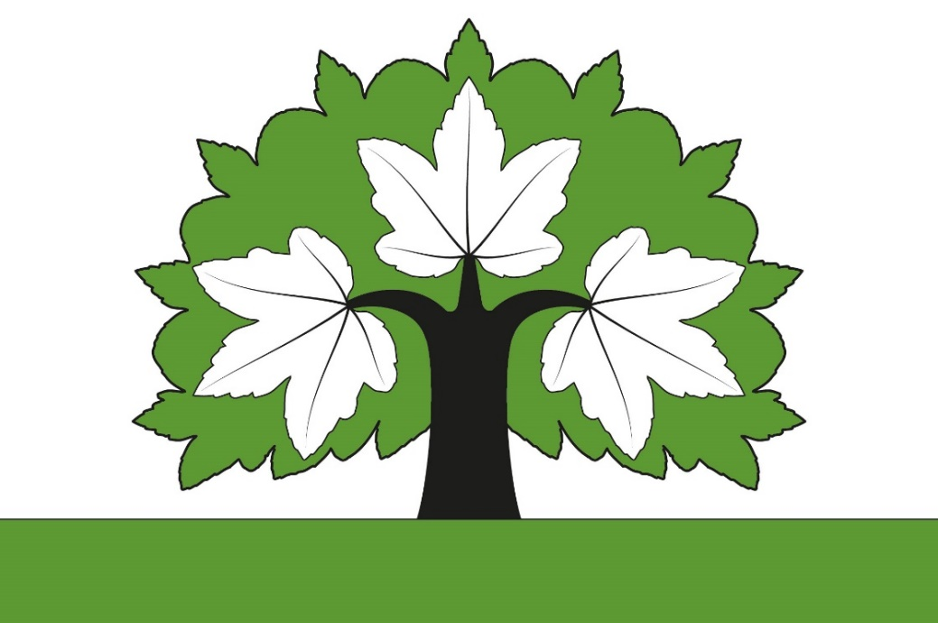
Ikonografický význam obecního znaku je následující: Heroldská figura zeleného trojvrší ve stříbrném (tj. bílém) štítě symbolizuje Ještědsko-kozákovský hřbet, patrný na horizontu při pohledu z Liberce ve směru Šimonovic. Jeho součástí jsou tyto tři (pro obec význačné) vrchy: Javorník, uprostřed Rašovský hřbet a Hlubocký hřbet. Stříbrná (bílá) je barvou čistoty (oblohy i sněhu), zvláště pak ve spojení se zelenou barvou naděje (okolní krajiny).
Obecná figura zeleného javoru klenu s černým kmenem se třemi větvemi zakončenými stříbrnými (tj. bílými) listy, vyrůstající ze zeleného trojvrší, evokuje zdejší památný strom, přičemž tři větve a tři listy zastupují tři části obce (Šimonovice, Minkovice a Rašovka s osadou Bystrá).

